系统变更执行计划 - 东港轨道吊OCR软件升级

变更ID：20260801

变更执行负责人：赵立楷

系统名称：东区国际轨道吊

涉及服务器&IP地址：

服务名 | IP地址
RC501OCR工控机 | 10.184.31.65
RC502OCR工控机 | 10.184.33.65
RC511OCR工控机 | 10.184.35.65
RC512OCR工控机 | 10.184.37.65
RC521OCR工控机 | 10.184.39.65
RC522OCR工控机 | 10.184.41.65
RC531OCR工控机 | 10.184.43.65
RC532OCR工控机 | 10.184.45.65
RC541OCR工控机 | 10.184.47.65
RC542OCR工控机 | 10.184.49.65
RC571OCR工控机 | 10.184.59.65
RC572OCR工控机 | 10.184.61.65

变更回退条件：如 软件版本升级后30分钟，新版本无法正常运行。
执行步骤 | 准备阶段  备注: 精细到命令行 | 负责人 | 签名 | 状态  （完成后√） | 预计需时  (分钟)
 | 通知所有相关涉及准备工作的部门及组别（OSD+PDD+ITD+供应商） | 三一 - 马煦东 |  |  | 2
 | 备份轨道吊应用程序当前版本应用，为应对变更失败及时回退：  需备份服务器：  - RC501 OCR工控机上 程序备份，10.184.31.65  - RC502 OCR工控机上 程序备份，10.184.33.65  - RC511 OCR工控机上 程序备份，10.184.35.65  - RC512 OCR工控机上 程序备份，10.184.37.65  - RC521 OCR工控机上 程序备份，10.184.39.65  - RC522 OCR工控机上 程序备份，10.184.41.65  - RC531 OCR工控机上 程序备份，10.184.43.65  - RC532 OCR工控机上 程序备份，10.184.45.65  - RC541 OCR工控机上 程序备份，10.184.47.65  - RC542 OCR工控机上 程序备份，10.184.49.65  - RC571 OCR工控机上 程序备份，10.184.59.65  - RC572 OCR工控机上 程序备份，10.184.61.65  备份步骤：  步骤1：拷贝“CRS”目录下CRS.exe文件  保存备份 | 国泰 – 赵立楷 |  |  | 10
 | 准备新版本软件.  - RC501 OCR工控机上 程序备份，10.184.31.65  - RC502 OCR工控机上 程序备份，10.184.33.65  - RC511 OCR工控机上 程序备份，10.184.35.65  - RC512 OCR工控机上 程序备份，10.184.37.65  - RC521 OCR工控机上 程序备份，10.184.39.65  - RC522 OCR工控机上 程序备份，10.184.41.65  - RC531 OCR工控机上 程序备份，10.184.43.65  - RC532 OCR工控机上 程序备份，10.184.45.65  - RC541 OCR工控机上 程序备份，10.184.47.65  - RC542 OCR工控机上 程序备份，10.184.49.65  - RC571 OCR工控机上 程序备份，10.184.59.65  - RC572 OCR工控机上 程序备份，10.184.61.65  步骤：将准备好的传输程序U盘插入操作台中，将新程序拷贝到操作台桌面中，远程桌面OCR工控机,在D盘目录下QQCN | 国泰 – 赵立楷 |  |  | 5
 | 检查并确认准备工作完成情况 | 国泰 – 赵立楷 |  |  | 3

执行步骤 | 变更执行步骤  备注: 精细到命令行 | 负责人 | 签名 | 状态  （完成后√） | 预计需时  (分钟)
东区国际轨道吊OCR软件版本更新（从无到V1.00.001.260604）
 | 通知所有相关涉及变更影响及执行工作的部门和组别（OSD+PDD+ITD+供应商） | PDD设备组 |  |  | 2
 | 检查轨道吊OCR系统运行情况，确认系统运行正常 | 国泰 – 赵立楷 |  |  | 2
 | 更新“IARS”应用程序  更新步骤：  - 在自启程序中暂时关闭CRS程序  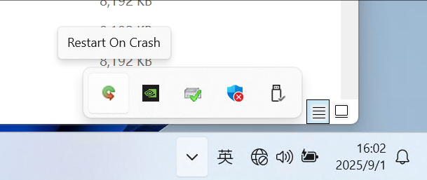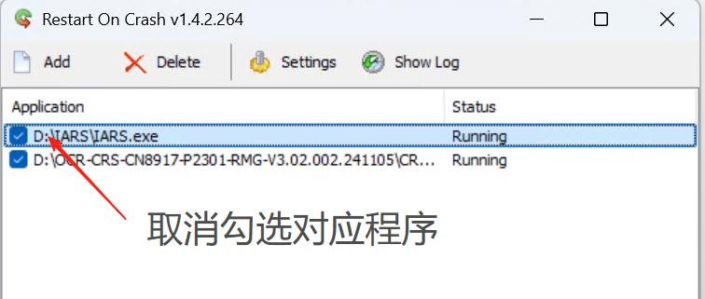 | 国泰 – 赵立楷 |  |  | 5
 | - 关闭CRS程序：这一步和上一步必须顺序进行，否则无法关闭IARS程序  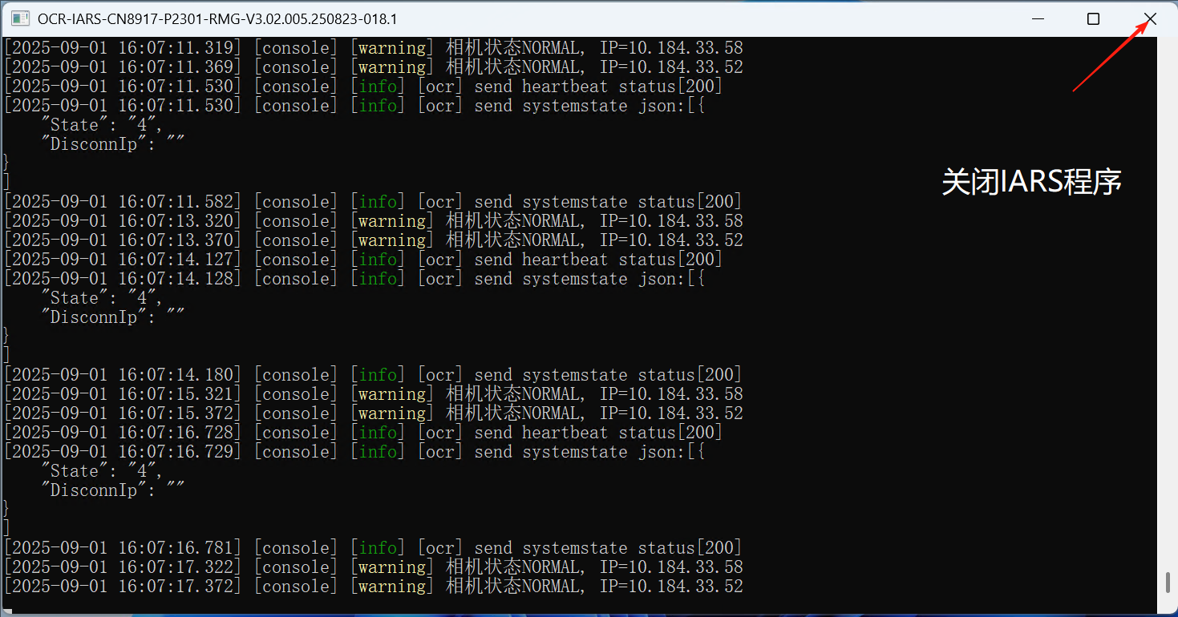 | 国泰 – 赵立楷 |  |  | 1
 | - 把新版本软件拷贝到指定指定路径替换原文件  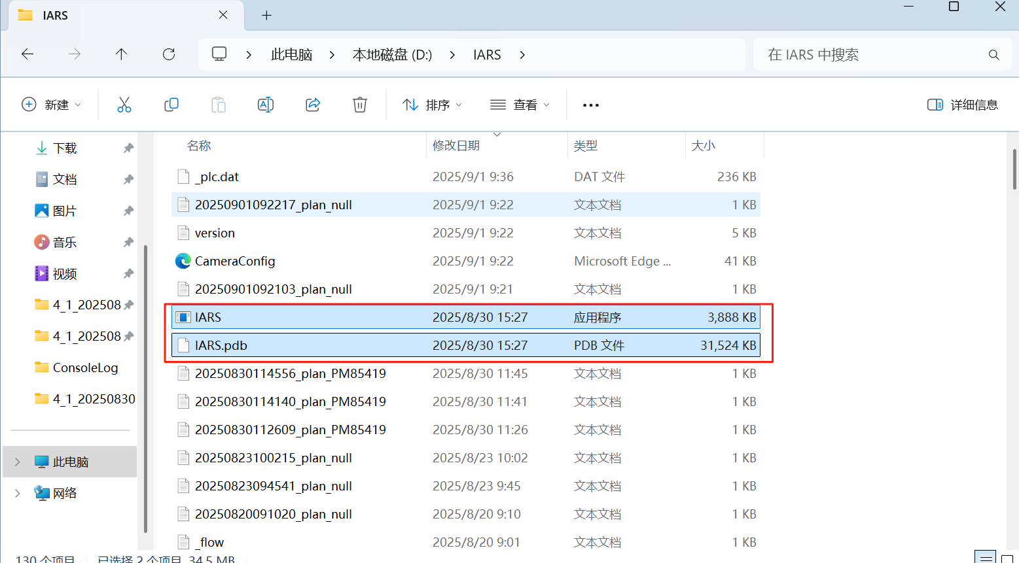 | 国泰 – 赵立楷 |  |  | 5
 | 如要更新配置文件此时进行对应修改（不更新软件情况下更新配置文件后需要重启程序，在自启勾选状态下关闭程序即可自动重启） | 国泰 – 赵立楷 |  |  | 10
 | - 重新勾选自启程序  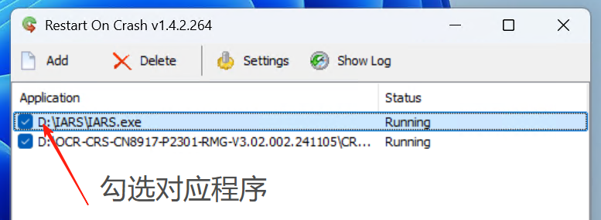 | 国泰 - 张乐 |  |  | 1
 | 确认程序运行状态，即运行界面有无error报错异常（error信息会为红色）或操作台中故障列表有无 无法复位的OCR相关故障 | 国泰 – 赵立楷 |  |  | 14
 | 如有异常对应异常处理 | 国泰 – 赵立楷 |  |  | /
 | 测试对应更新内容运行是否符合预期 | 国泰 – 赵立楷 |  |  | 30
 | 如不符合则记录异常并回退版本 | 国泰 – 赵立楷 |  |  | 37

审阅 | 审阅人 | 签名
PDD/ENG审阅: | PDD – |  | 日期:
OSD审阅: | OSD – |  | 日期:
ITD审阅: | ITD – |  | 日期:
变更执行负责人: | PDD – |  | 日期:

回退步骤 | 变更回退步骤  备注: 精细到命令行 | 负责人 | 签名 | 状态  （完成后√） | 预计需时  (分钟)

东区国际轨道吊OCR软件版本回退（从V1.00.001.260604到无）
 | 准备原备份版本 | 国泰 – 赵立楷 |  |  | 15
 | 按更新步骤更新回备份版本 | 国泰 – 赵立楷 |  |  | 15
 | 更新后确认程序运行状态 | 国泰 – 赵立楷 |  |  | 7

